**UNIVERSIDAD NACIONAL AGRARIA DE LA SELVA**

**FACULTAD DE INGENERIA DE INFORMATICA Y SISTEMAS**





**Proyecto - Calculadora Básica**

**CURSO** : Construcción de Software I

**DOCENTE**  : JULCA CELESTINO, Juan

**ALUMNO**  : BANDAN VICHARRA, Ivan Jorge

CHUMBE CORDOVA, Salvador

TINGO MARIA- PERU

UNAS-2018

**ÍNDICE**

Contenido

I. Introducción 3

II. Objetivo General 4

2.1. Objetivos específicos 5

III. Modelo 6

IV. Análisis 7

4.1. Requerimientos funcionales 7

4.2 Requisitos no funcionales 9

V. Diseño de sistema 9

5.1 Casos de Usos 10

5.2. Manual de usuario 11

5.3. Manual técnico 13

VI. Código Fuente 18

VII. Validación 37

# Introducción

En este proyecto se llevará a cabo el desarrollo de software de una calculadora con operaciones simples (suma, resta, multiplicación, división). Para poder realizar el software se aplicará la ingeniería de software correspondiente teniendo un objetivo general y especifico, así como la investigación de requerimientos funcionales y no funcionales, el modelo que se utilizará para el desarrollo del software, se aplicaran los casos de uso identificando la función de cada actor, así como de la aplicación.

# Objetivo General

Desarrollar una calculadora que sea capaz de realizar las operaciones básicas como suma, resta, multiplicación y división, el usuario introducirá la cantidad por medio de botones, la validación de la calculadora será realizada en el botón punto donde solo se podrá introducir una única ves el punto.

## Objetivos específicos

**Análisis**

1.-La calculadora identificara el tipo de operación que desea realizar el usuario a través de cada botón por operación.

2.-Mostrara el resultado.

3.-Solo se podrá utilizar introducir el punto una sola ocasión.

**Diseño**

1.-Su diseño será simple cada número y operación será un botón.

2.-Todo número se mostrará en una caja de texto no editable.

3.-Mostrara el resultado en la caja de texto no editable.

**Desarrollo**

1.-El software se desarrollará en el lenguaje java

# Modelo

El modelo que utilizare para el desarrollo de la calculadora será el modelo en cascada ya que me permite perfeccionar cada fase del software, ya que es un proyecto pequeño y los requisitos son claros y entendibles el modelo en cascada es el correcto para este proyecto.

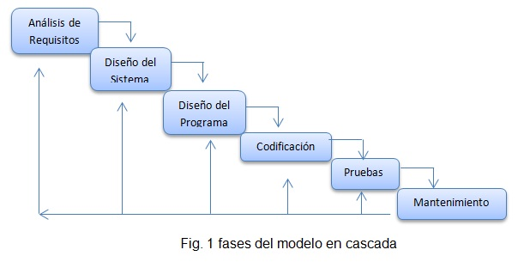

imagen 1 modelo cascada

# Análisis

**Requisitos**

“Un requerimiento es la definición de cada entrada y salida del software divididos en requerimientos funcionales y no funcionales”

## Requerimientos funcionales

1.-Sumar 2 números

* Se obtendrá el primer número digitalizado por el usuario en la caja de texto guardándolo en una variable al presionar el botón +.
* Se obtendrá el segundo número digitalizado por el usuario en la caja de texto guardándolo en una segunda variable y realizará la suma guardando el resultado en una tercera variable.
* Mostrará el resultado en la caja de texto al presionar el botón =.

2.-Restar 2 números

* Se obtendrá el primer número digitalizado en la caga de texto guardándolo en una variable al presionar el botón -.
* Se obtendrá el segundo número digitalizado en la caja de texto guardándolo en una segunda variable y realizará la resta guardado el resultado en una tercera variable.
* Mostrará el resultado en la caja de texto al presionar el botón =.

3.-multiplicar 2 números

* Se obtendrá el primer número digitalizado en la caga de texto guardándolo en una variable al presionar el botón

**\***

* Se obtendrá el segundo número digitalizado en la caja de texto guardándolo en una segunda variable y realizará la resta guardado el resultado en una tercera variable.
* Mostrará el resultado en la caja de texto al presionar el botón

**=**

4.-Dividir 2 números

* Se obtendrá el primer número digitalizado en la caga de texto guardándolo en una variable al presionar el botón

**/**

* Se obtendrá el segundo número digitalizado en la caja de texto guardándolo en una segunda variable y realizará la resta guardado el resultado en una tercera variable.

**=**

* Mostrará el resultado en la caja de texto al presionar el botón

5.-limpiara pantalla

* Se podrá limpiar pantalla o borrar todo por completo
* Se podrá eliminar el último número digitalizado

6.- Cambiar de signo

* Se puede cambiar de signo al valor que se ingresa o al resultado obtenido, presionando el botón

**+/-**

7.- También agregamos la función inversa de cualquier valor ingresado u obtenido, esta operación se realiza presionando el botón

**1/x**

## 4.2 Requisitos no funcionales

1.-Se desarrollará en el lenguaje java

* El lenguaje java es la mejor opción para este pequeño proyecto ya que nos permite trabajar con grafica facilitándonos mucho la programación, indicando instrucciones de acción a cada botón.

# Diseño de sistema

La calculadora generara las operaciones básicas de acuerdo a las acciones que tome el usuario.

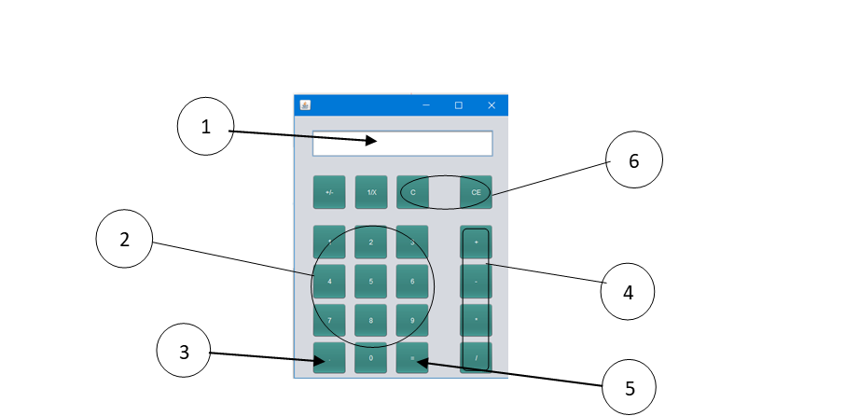

imagen 2 interface de calculadora

1.-Caja donde se visualizarán los números que el usuario digitalice y el resultado de las operaciones

2.-Teclado numérico: al presionar el botón el número correspondiente se mostrará en la caja de texto.

3.-Boton punto: se validará que solo se pueda mostrar una sola ocasión para dividir los enteros de los decimales.

4.-Teclado operaciones: al presionar el botón se captura el número que se encuentra en la caja y se guarda en una variable y se muestra en la caja superior (7), así como el operador para identificar el tipo de operación a realizar y se limpia la caja.

5.-Botón igual: al presionar el botón se captura el número que se encuentra en la caja y se guarda en una segunda variable, se lee el valor de la variable operador y se identifica la operación que se realizara, se muestra el resultado en la caja y la operación en la caja superior.

6.-Botones borrar: CE limpia por completo ambas cajas. C solo elimina el último número que se digito.

## 5.1 Casos de Usos

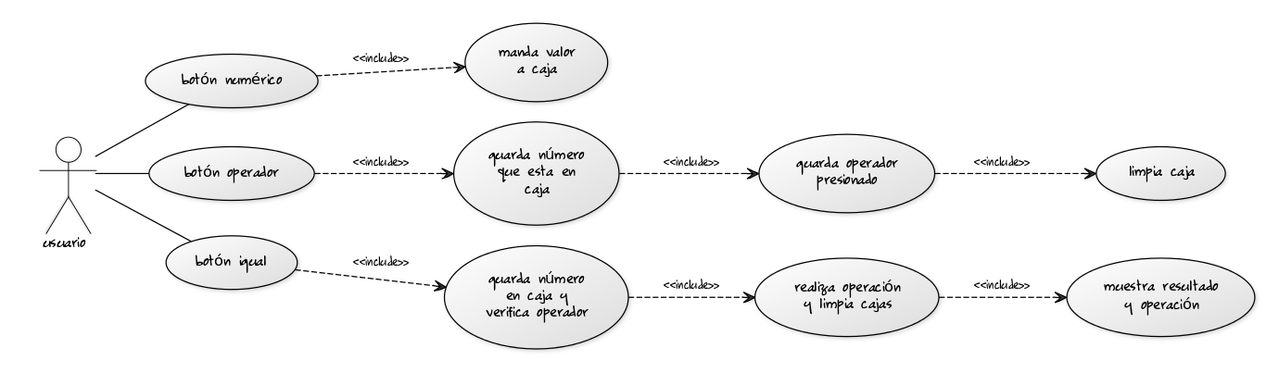

Imagen 3 caso de uso calculadora

## 5.2. Manual de usuario

El uso de la calculadora es básico su interface es sencilla e intuitiva, el teclado numérico está en manera ascendente.

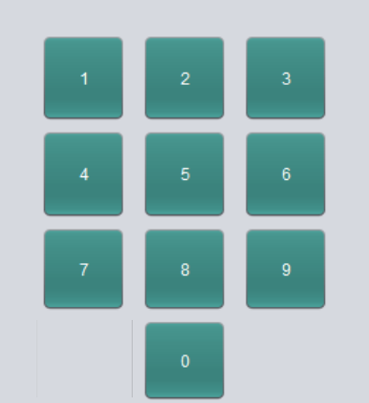

imagen 1 Teclado Numérico

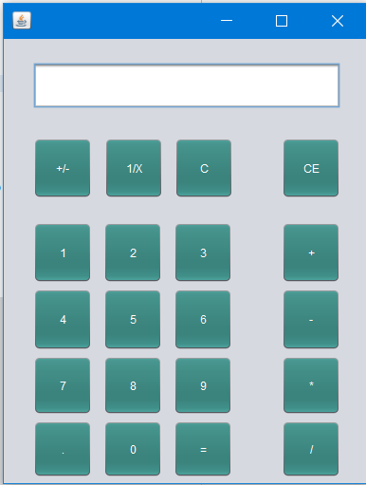Cada botón mandara su valor a la ventana para visualizarlos

Imagen 2 Caja vacía

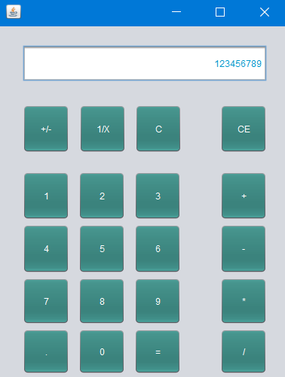

Imagen 3 Caja con números insertados a través del teclado numérico

Al presionar los botones de operación, se limpiará la ventana y el número que se encontraba hay pasará en la parte superior con el símbolo del operador presionado

Imagen 4 Teclado operaciones

El botón punto solo se podrá colocar una única ocasión separando los enteros de los decimales.

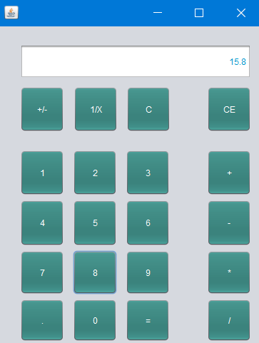

imagen 5 Botón punto

imagen 6 Caja principal se visualiza la acción del punto

Botones limpiar o borrar



: Limpia por completo la ventana



: Borra ultimo digito en la ventana

imagen 7 Botones limpiar y borrar



imagen 8 Se muestra una operación a la cual se le borrara el último número ingresado



imagen 9 Se muestra el resultado al presionar el botón C

## 5.3. Manual técnico

La calculadora está desarrollada en lenguaje java, sobre el IDE NETBEANS se le dio la siguiente interface.



Imagen 10 Interface de Calculadora

Las controles utilizados son botones, caja de texto(“MostrarDatos”) y una etiqueta(“DatosSegundoPlano”).

Los botones del teclado numerico se le asigno el numero correspondiente, así como al momento de precionarlo se mostrara en la caja de texto, a traves de un evento.



imagen 11 Código del botón 1 del teclado numérico

El boton PUNTO se crea una cadena donde se guardaran los numeros que se encuentren en la caja de texto. En caso de que la caja de texo este basia se colocara un 0.

Crearemos un metodo publico para evitar que se coloque mas de un punto, recorriendo toda la cadena, si no existe punto lo colocara al final, pero si existe no colocara nada.

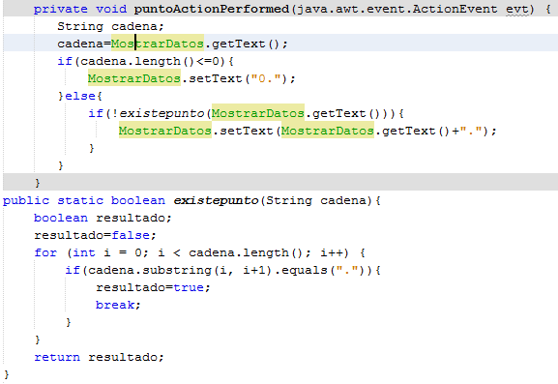

imagen 12 Código botón punto

 Los botones del teclado de operaciones se les asigno el operador correspondiente a la variable operador, al momento de precionarlo, guardara el numero que se encuentra en la caja de texto(“MostrarDatos”) en una variable llamada numero1, se limpia la caja de texto, y por ultimo se mostrara el contenido de la variable numero1 en la etiqueta.

Imagen 13 Teclado operaciones

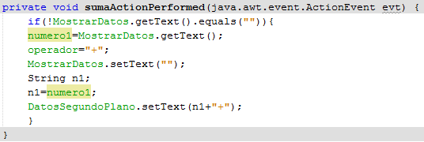

imagen 14 Código botón operador más (+)

Botón IGUAL, será donde se realicen las operaciones, para eso crearemos un método público con tres parámetros donde le enviaremos el valor de las variables numero1, numero2 y operador, dentro del método identificaremos que tipo de operador se está recibiendo y a partir de este se realizará la operación, se mostrara el resultado en la caja de texto y la operación completa en la etiqueta.

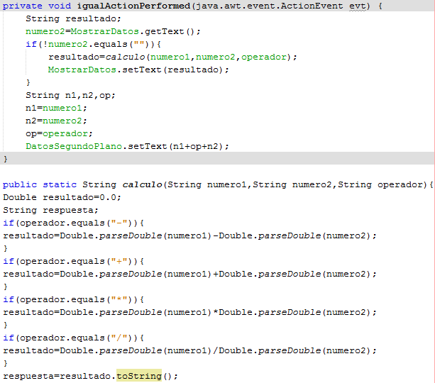



Imagen 15 Código botón igual (=)

Botones limpiar, su función es mandar una cadena bacía a la caja de texto y a la etiqueta.

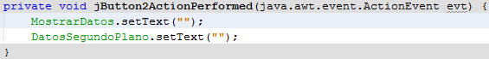

Imagen 16 Código botón limpiar cajas

Botón borrar, su función es una borrar el ultimo digito que se encuentra en la caja de texto, lo que hacemos es recuperar lo que se encuentra en la caja de texto y guardarlo en una cadena, leer la cadena y darle el mismo valor de la cadena-1 y mandamos a mostrar a la caja de texto.

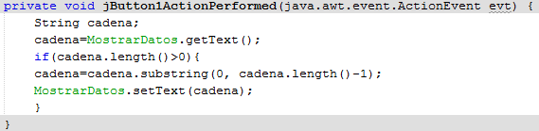

imagen 17 Código botón borrar ultimo digito

# Código Fuente

**Paquete Calculadora2**

package calculadora;

public class calculadora2 extends javax.swing.JFrame {

String memoria1;

String memoria2;

String signo;

public calculadora2() {

initComponents();

}

@SuppressWarnings("unchecked")

// <editor-fold defaultstate="collapsed" desc="Generated Code">

private void initComponents() {

pantalla = new javax.swing.JTextField();

btn1 = new javax.swing.JButton();

btn4 = new javax.swing.JButton();

btn7 = new javax.swing.JButton();

btn_punto = new javax.swing.JButton();

btn2 = new javax.swing.JButton();

btn5 = new javax.swing.JButton();

btn8 = new javax.swing.JButton();

btn0 = new javax.swing.JButton();

btn3 = new javax.swing.JButton();

btn6 = new javax.swing.JButton();

bnt9 = new javax.swing.JButton();

btn_igual = new javax.swing.JButton();

btn_suma = new javax.swing.JButton();

btn_resta = new javax.swing.JButton();

btn_multiplicacion = new javax.swing.JButton();

btn_division = new javax.swing.JButton();

btn_borrar_todo = new javax.swing.JButton();

btn_inverso = new javax.swing.JButton();

btn_camb_signo = new javax.swing.JButton();

btn_borrar = new javax.swing.JButton();

setDefaultCloseOperation(javax.swing.WindowConstants.EXIT_ON_CLOSE);

pantalla.setForeground(new java.awt.Color(0, 153, 204));

pantalla.setHorizontalAlignment(javax.swing.JTextField.RIGHT);

btn1.setBackground(new java.awt.Color(37, 98, 93));

btn1.setForeground(new java.awt.Color(255, 255, 255));

btn1.setText("1");

btn1.addActionListener(new java.awt.event.ActionListener() {

public void actionPerformed(java.awt.event.ActionEvent evt) {

btn1ActionPerformed(evt);

}

});

btn4.setBackground(new java.awt.Color(37, 98, 93));

btn4.setForeground(new java.awt.Color(255, 255, 255));

btn4.setText("4");

btn4.addActionListener(new java.awt.event.ActionListener() {

public void actionPerformed(java.awt.event.ActionEvent evt) {

btn4ActionPerformed(evt);

}

});

btn7.setBackground(new java.awt.Color(37, 98, 93));

btn7.setForeground(new java.awt.Color(255, 255, 255));

btn7.setText("7");

btn7.addActionListener(new java.awt.event.ActionListener() {

public void actionPerformed(java.awt.event.ActionEvent evt) {

btn7ActionPerformed(evt);

}

});

btn_punto.setBackground(new java.awt.Color(37, 98, 93));

btn_punto.setForeground(new java.awt.Color(255, 255, 255));

btn_punto.setText(".");

btn_punto.addActionListener(new java.awt.event.ActionListener() {

public void actionPerformed(java.awt.event.ActionEvent evt) {

btn_puntoActionPerformed(evt);

}

});

btn2.setBackground(new java.awt.Color(37, 98, 93));

btn2.setForeground(new java.awt.Color(255, 255, 255));

btn2.setText("2");

btn2.addActionListener(new java.awt.event.ActionListener() {

public void actionPerformed(java.awt.event.ActionEvent evt) {

btn2ActionPerformed(evt);

}

});

btn5.setBackground(new java.awt.Color(37, 98, 93));

btn5.setForeground(new java.awt.Color(255, 255, 255));

btn5.setText("5");

btn5.addActionListener(new java.awt.event.ActionListener() {

public void actionPerformed(java.awt.event.ActionEvent evt) {

btn5ActionPerformed(evt);

}

});

btn8.setBackground(new java.awt.Color(37, 98, 93));

btn8.setForeground(new java.awt.Color(255, 255, 255));

btn8.setText("8");

btn8.addActionListener(new java.awt.event.ActionListener() {

public void actionPerformed(java.awt.event.ActionEvent evt) {

btn8ActionPerformed(evt);

}

});

btn0.setBackground(new java.awt.Color(37, 98, 93));

btn0.setForeground(new java.awt.Color(255, 255, 255));

btn0.setText("0");

btn0.addActionListener(new java.awt.event.ActionListener() {

public void actionPerformed(java.awt.event.ActionEvent evt) {

btn0ActionPerformed(evt);

}

});

btn3.setBackground(new java.awt.Color(37, 98, 93));

btn3.setForeground(new java.awt.Color(255, 255, 255));

btn3.setText("3");

btn3.addActionListener(new java.awt.event.ActionListener() {

public void actionPerformed(java.awt.event.ActionEvent evt) {

btn3ActionPerformed(evt);

}

});

btn6.setBackground(new java.awt.Color(37, 98, 93));

btn6.setForeground(new java.awt.Color(255, 255, 255));

btn6.setText("6");

btn6.addActionListener(new java.awt.event.ActionListener() {

public void actionPerformed(java.awt.event.ActionEvent evt) {

btn6ActionPerformed(evt);

}

});

bnt9.setBackground(new java.awt.Color(37, 98, 93));

bnt9.setForeground(new java.awt.Color(255, 255, 255));

bnt9.setText("9");

bnt9.addActionListener(new java.awt.event.ActionListener() {

public void actionPerformed(java.awt.event.ActionEvent evt) {

bnt9ActionPerformed(evt);

}

});

btn_igual.setBackground(new java.awt.Color(37, 98, 93));

btn_igual.setForeground(new java.awt.Color(255, 255, 255));

btn_igual.setText("=");

btn_igual.addActionListener(new java.awt.event.ActionListener() {

public void actionPerformed(java.awt.event.ActionEvent evt) {

btn_igualActionPerformed(evt);

}

});

btn_suma.setBackground(new java.awt.Color(37, 98, 93));

btn_suma.setForeground(new java.awt.Color(255, 255, 255));

btn_suma.setText("+");

btn_suma.addActionListener(new java.awt.event.ActionListener() {

public void actionPerformed(java.awt.event.ActionEvent evt) {

btn_sumaActionPerformed(evt);

}

});

btn_resta.setBackground(new java.awt.Color(37, 98, 93));

btn_resta.setForeground(new java.awt.Color(255, 255, 255));

btn_resta.setText("-");

btn_resta.addActionListener(new java.awt.event.ActionListener() {

public void actionPerformed(java.awt.event.ActionEvent evt) {

btn_restaActionPerformed(evt);

}

});

btn_multiplicacion.setBackground(new java.awt.Color(37, 98, 93));

btn_multiplicacion.setForeground(new java.awt.Color(255, 255, 255));

btn_multiplicacion.setText("*");

btn_multiplicacion.addActionListener(new java.awt.event.ActionListener() {

public void actionPerformed(java.awt.event.ActionEvent evt) {

btn_multiplicacionActionPerformed(evt);

}

});

btn_division.setBackground(new java.awt.Color(37, 98, 93));

btn_division.setForeground(new java.awt.Color(255, 255, 255));

btn_division.setText("/");

btn_division.addActionListener(new java.awt.event.ActionListener() {

public void actionPerformed(java.awt.event.ActionEvent evt) {

btn_divisionActionPerformed(evt);

}

});

btn_borrar_todo.setBackground(new java.awt.Color(37, 98, 93));

btn_borrar_todo.setForeground(new java.awt.Color(255, 255, 255));

btn_borrar_todo.setText("CE");

btn_borrar_todo.addActionListener(new java.awt.event.ActionListener() {

public void actionPerformed(java.awt.event.ActionEvent evt) {

btn_borrar_todoActionPerformed(evt);

}

});

btn_inverso.setBackground(new java.awt.Color(37, 98, 93));

btn_inverso.setForeground(new java.awt.Color(255, 255, 255));

btn_inverso.setText("1/X");

btn_inverso.addActionListener(new java.awt.event.ActionListener() {

public void actionPerformed(java.awt.event.ActionEvent evt) {

btn_inversoActionPerformed(evt);

}

});

btn_camb_signo.setBackground(new java.awt.Color(37, 98, 93));

btn_camb_signo.setForeground(new java.awt.Color(255, 255, 255));

btn_camb_signo.setText("+/-");

btn_camb_signo.addActionListener(new java.awt.event.ActionListener() {

public void actionPerformed(java.awt.event.ActionEvent evt) {

btn_camb_signoActionPerformed(evt);

}

});

btn_borrar.setBackground(new java.awt.Color(37, 98, 93));

btn_borrar.setForeground(new java.awt.Color(255, 255, 255));

btn_borrar.setText("C");

btn_borrar.addActionListener(new java.awt.event.ActionListener() {

public void actionPerformed(java.awt.event.ActionEvent evt) {

btn_borrarActionPerformed(evt);

}

});

private void btn1ActionPerformed(java.awt.event.ActionEvent evt) {

pantalla.setText(pantalla.getText()+"1");

}

private void btn2ActionPerformed(java.awt.event.ActionEvent evt) {

pantalla.setText(pantalla.getText()+"2");

}

private void btn3ActionPerformed(java.awt.event.ActionEvent evt) {

pantalla.setText(pantalla.getText()+"3");

}

private void btn4ActionPerformed(java.awt.event.ActionEvent evt) {

pantalla.setText(pantalla.getText()+"4");

}

private void btn5ActionPerformed(java.awt.event.ActionEvent evt) {

pantalla.setText(pantalla.getText()+"5");

}

private void btn6ActionPerformed(java.awt.event.ActionEvent evt) {

pantalla.setText(pantalla.getText()+"6");

}

private void btn7ActionPerformed(java.awt.event.ActionEvent evt) {

pantalla.setText(pantalla.getText()+"7");

}

private void btn8ActionPerformed(java.awt.event.ActionEvent evt) {

pantalla.setText(pantalla.getText()+"8");

}

private void bnt9ActionPerformed(java.awt.event.ActionEvent evt) {

pantalla.setText(pantalla.getText()+"9");

}

private void btn0ActionPerformed(java.awt.event.ActionEvent evt) {

pantalla.setText(pantalla.getText()+"0");

}

private void btn_puntoActionPerformed(java.awt.event.ActionEvent evt) {

String cadena = pantalla.getText();

if(cadena.length() <= 0){

pantalla.setText("0.");

}

else{

if(!existe_punto(pantalla.getText()))

pantalla.setText(pantalla.getText()+".");

}

}

private void btn_borrarActionPerformed(java.awt.event.ActionEvent evt) {

String cadena = pantalla.getText();

if(cadena.length() > 0){

cadena = cadena.substring(0, cadena.length()-1);

pantalla.setText(cadena);

}

}

private void btn_borrar_todoActionPerformed(java.awt.event.ActionEvent evt) {

pantalla.setText("");

}

private void btn_inversoActionPerformed(java.awt.event.ActionEvent evt) {

String cadena = pantalla.getText();

Double numero;

if(cadena.length() > 0){

numero = 1 / (Double.parseDouble(cadena));

pantalla.setText(numero.toString());

}

}

private void btn_camb_signoActionPerformed(java.awt.event.ActionEvent evt) {

Double numero;

String cadena = pantalla.getText();

if(cadena.length() > 0){

numero = (-1) * Double.parseDouble(cadena);

pantalla.setText(numero.toString());

}

}

private void btn_restaActionPerformed(java.awt.event.ActionEvent evt) {

if(!pantalla.getText().equals("")){

memoria1 = pantalla.getText();

signo = "-";

pantalla.setText("");

}

}

private void btn_sumaActionPerformed(java.awt.event.ActionEvent evt) {

if(!pantalla.getText().equals("")){

memoria1 = pantalla.getText();

signo = "+";

pantalla.setText("");

} // TODO add your handling code here:

}

private void btn_multiplicacionActionPerformed(java.awt.event.ActionEvent evt) {

if(!pantalla.getText().equals("")){

memoria1 = pantalla.getText();

signo = "*";

pantalla.setText("");

}

}

private void btn_divisionActionPerformed(java.awt.event.ActionEvent evt) {

if(!pantalla.getText().equals("")){

memoria1 = pantalla.getText();

signo = "/";

pantalla.setText("");

}

}

private void btn_igualActionPerformed(java.awt.event.ActionEvent evt) {

String resultado;

memoria2 = pantalla.getText();

if(!memoria2.equals("")){

resultado = calculadora(memoria1, memoria2, signo);

pantalla.setText(resultado);

}

}

public static String calculadora(String memoria1, String memoria2, String signo){

Double resultado = 0.0;

String respuesta;

if(signo.equals("-")){

resultado = Double.parseDouble(memoria1) - Double.parseDouble(memoria2);

}

if(signo.equals("+")){

resultado = Double.parseDouble(memoria1) + Double.parseDouble(memoria2);

}

if(signo.equals("*")){

resultado = Double.parseDouble(memoria1) * Double.parseDouble(memoria2);

}

if(signo.equals("/")){

resultado = Double.parseDouble(memoria1) / Double.parseDouble(memoria2);

}

respuesta = resultado.toString();

return respuesta;

}

public static boolean existe_punto(String cadena){

boolean resultado = false;

for (int i = 0; i < cadena.length(); i++) {

if(cadena.substring(i, i+1).equals(".")){

resultado = true;

break;

}

}

return resultado;

}

/**

* @param args the command line arguments

*/

public static void main(String args[]) {

/* Set the Nimbus look and feel */

//<editor-fold defaultstate="collapsed" desc=" Look and feel setting code (optional) ">

/* If Nimbus (introduced in Java SE 6) is not available, stay with the default look and feel.

* For details see http://download.oracle.com/javase/tutorial/uiswing/lookandfeel/plaf.html

*/

try {

for (javax.swing.UIManager.LookAndFeelInfo info : javax.swing.UIManager.getInstalledLookAndFeels()) {

if ("Nimbus".equals(info.getName())) {

javax.swing.UIManager.setLookAndFeel(info.getClassName());

break;

}

}

} catch (ClassNotFoundException ex) {

java.util.logging.Logger.getLogger(calculadora2.class.getName()).log(java.util.logging.Level.SEVERE, null, ex);

} catch (InstantiationException ex) {

java.util.logging.Logger.getLogger(calculadora2.class.getName()).log(java.util.logging.Level.SEVERE, null, ex);

} catch (IllegalAccessException ex) {

java.util.logging.Logger.getLogger(calculadora2.class.getName()).log(java.util.logging.Level.SEVERE, null, ex);

} catch (javax.swing.UnsupportedLookAndFeelException ex) {

java.util.logging.Logger.getLogger(calculadora2.class.getName()).log(java.util.logging.Level.SEVERE, null, ex);

}

//</editor-fold>

/* Create and display the form */

java.awt.EventQueue.invokeLater(new Runnable() {

public void run() {

new calculadora2().setVisible(true);

}

});

}

// Variables declaration - do not modify

private javax.swing.JButton bnt9;

private javax.swing.JButton btn0;

private javax.swing.JButton btn1;

private javax.swing.JButton btn2;

private javax.swing.JButton btn3;

private javax.swing.JButton btn4;

private javax.swing.JButton btn5;

private javax.swing.JButton btn6;

private javax.swing.JButton btn7;

private javax.swing.JButton btn8;

private javax.swing.JButton btn_borrar;

private javax.swing.JButton btn_borrar_todo;

private javax.swing.JButton btn_camb_signo;

private javax.swing.JButton btn_division;

private javax.swing.JButton btn_igual;

private javax.swing.JButton btn_inverso;

private javax.swing.JButton btn_multiplicacion;

private javax.swing.JButton btn_punto;

private javax.swing.JButton btn_resta;

private javax.swing.JButton btn_suma;

private javax.swing.JTextField pantalla;

// End of variables declaration

}

**Ventana Calculadora2**

package calculadora;

import org.junit.After;

import org.junit.AfterClass;

import org.junit.Before;

import org.junit.BeforeClass;

import org.junit.Test;

import static org.junit.Assert.*;

/**

*

* @author IVAN

*/

public class calculadora2Test {

public calculadora2Test() {

}

@BeforeClass

public static void setUpClass() {

}

@AfterClass

public static void tearDownClass() {

}

@Before

public void setUp() {

}

@After

public void tearDown() {

}

/**

* Test of calculadora method, of class calculadora2.

*/

@Test

public void testCalculadora() {

System.out.println("calculadora");

String memoria1 = "5";

String memoria2 = "9";

String signo = "*";

String expResult = "45.0";

String result = calculadora2.calculadora(memoria1, memoria2, signo);

assertEquals(expResult, result);

}

/**

* Test of existe_punto method, of class calculadora2.

*/

@Test

public void testExiste_punto() {

System.out.println("existe_punto");

String cadena = "23.4";

boolean expResult = true;

boolean result = calculadora2.existe_punto(cadena);

assertEquals(expResult, result);

}

/**

* Test of main method, of class calculadora2.

*/

/*@Test

/*public void testMain() {

System.out.println("main");

String[] args = null;

calculadora2.main(args);

// TODO review the generated test code and remove the default call to fail.

fail("The test case is a prototype.");

}*/

}

# Validación

La aplicación que se desarrollo es la correcta al igual que su funcionalidad ya que al manejar una interface, su uso es intuitivo para el usuario.

La validación que se realizaron fueron las siguientes:

Validación de cajas:

No se puede introducir letras ni números directamente.

Imagen 1 cajas

Validación de botón numérico:

Al presionar el botón solo se mostrará el número correspondiente



Imagen 2 teclado numérico

Validación botón punto:

Al presionar el botón se detectará si existe un punto en la caja, si no existe se colocará al final, en caso de que no exista número alguno se colocara un 0. en la caja.

Imagen 3 botón punto

**Anexo**

**Subiendo el proyecto a Git:**

1. Creamos nuestro repositorio.

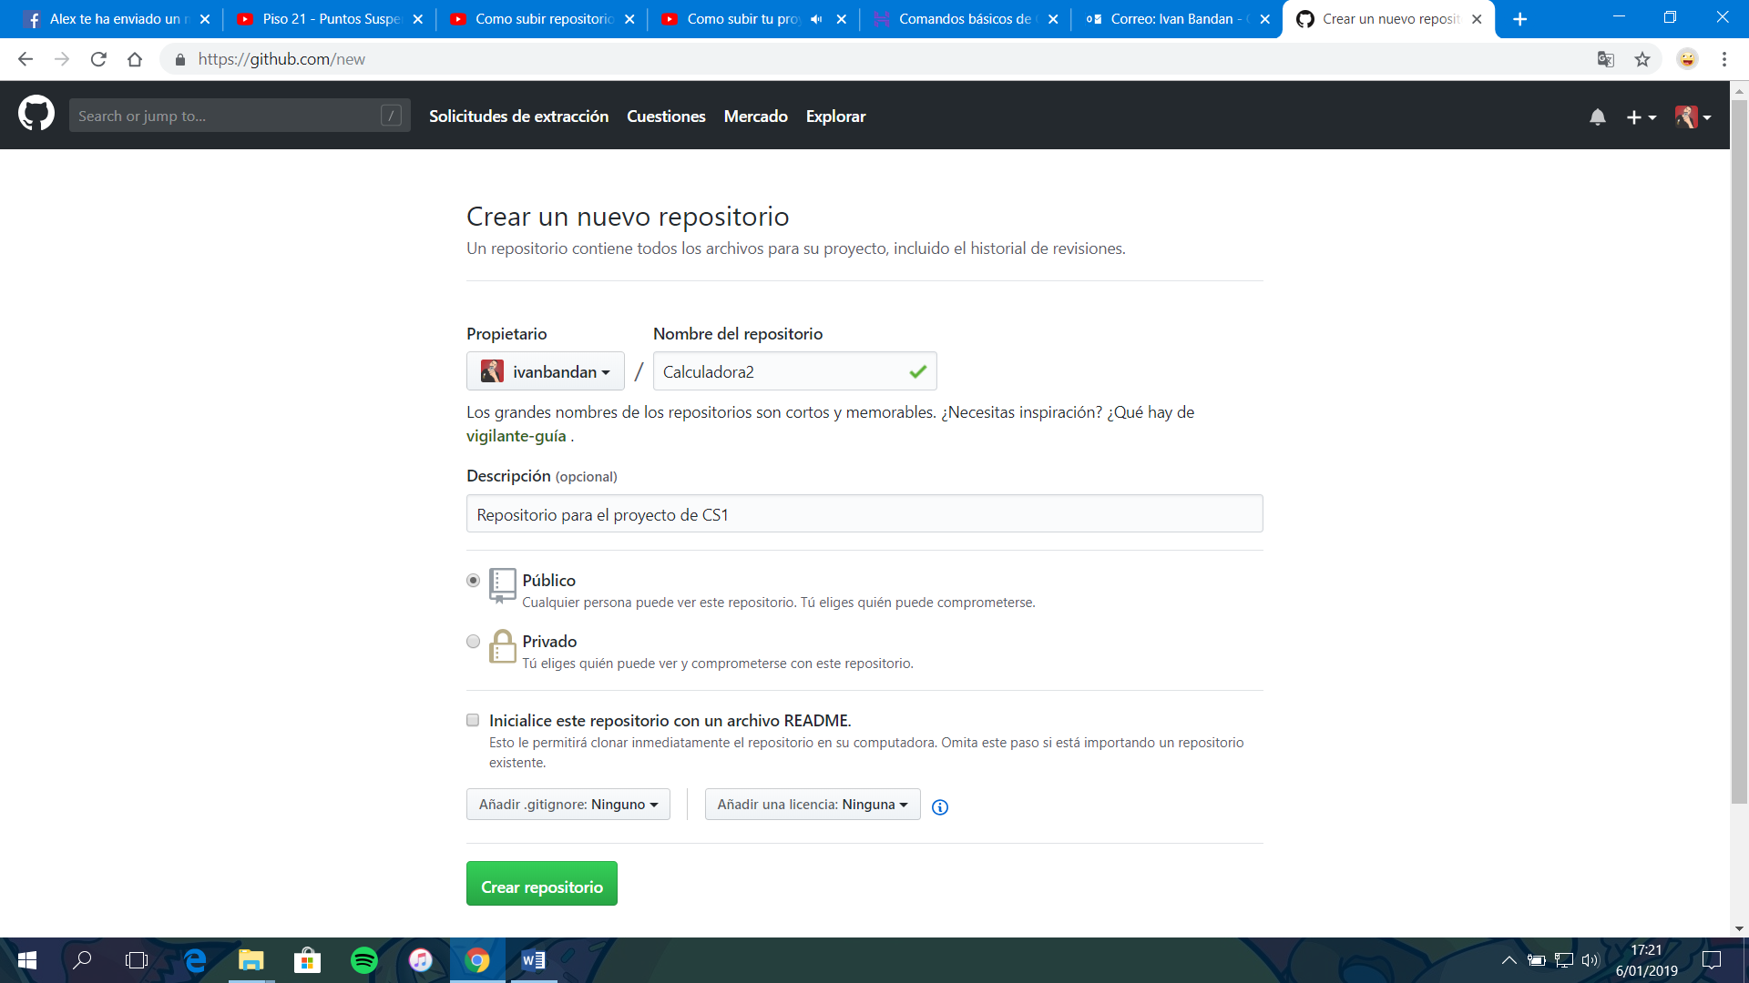

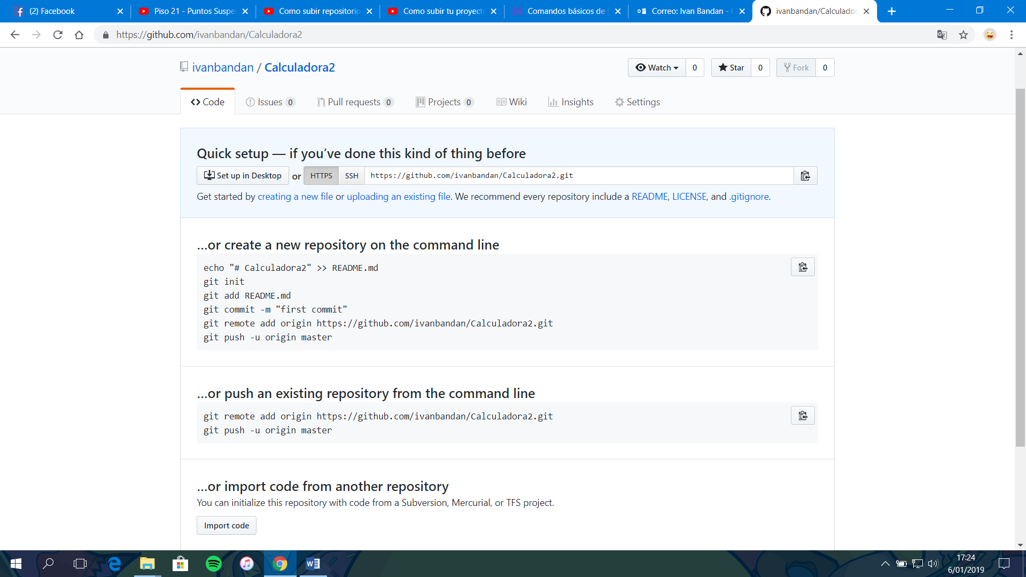

1. Copiamos la Url.

